แบบรายงานผลการดำเนินโครงการอยุธยาเมืองสะอาด 5 ส.
อำเภอท่าเรือ จังหวัดพระนครศรีอยุธยา

วันที่ 1, 2, 7 เดือน พฤษภาคม พ.ศ. 2567
สถานที่ สำนักงานเกษตรอำเภอท่าเรือ
รายละเอียดการดำเนินกิจกรรม …ทำความสะอาดบริเวณโต๊ะทำงาน, ทำความสะอาดพัดลม, จิตอาสาเนื่องในวันปฐมบรมราชาภิเษกพระบาทสมเด็จพระเจ้าอยู่หัว รัชกาลที่ ๑๐ ๔ พฤษภาคม ๒๕๖๗ ณ วัดบ้านแถว
ตำบลหนองขนาก อำเภอท่าเรือ,
จำนวนผู้ร่วมกิจกรรม 6 คน
รูปภาพกิจกรรม
ภาพก่อนดำเนินการ | ภาพระหว่างดำเนินการ | ภาพหลังดำเนินการ
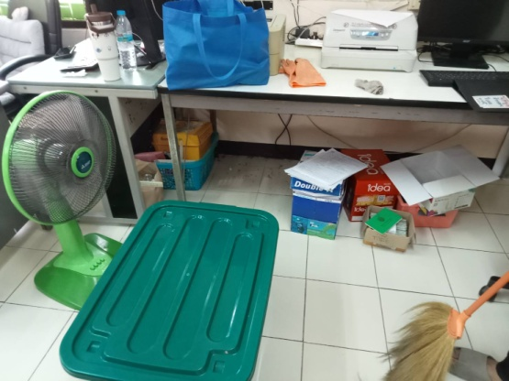 | 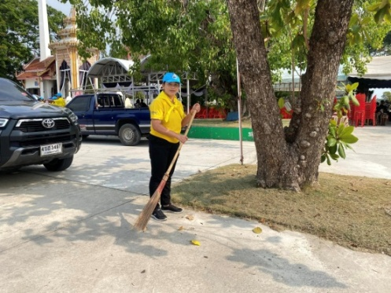  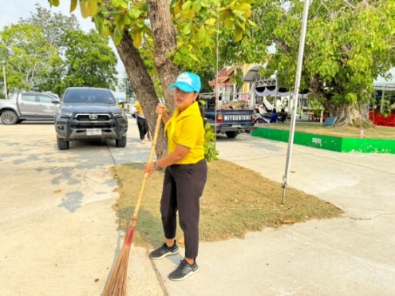  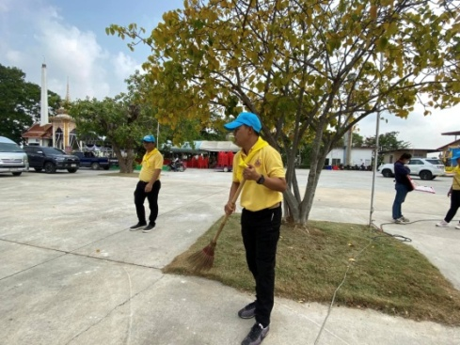  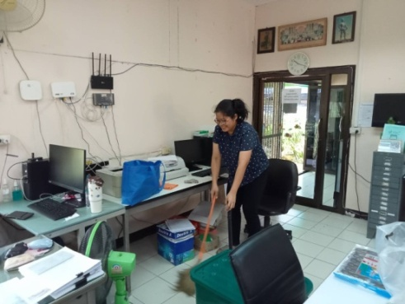 | 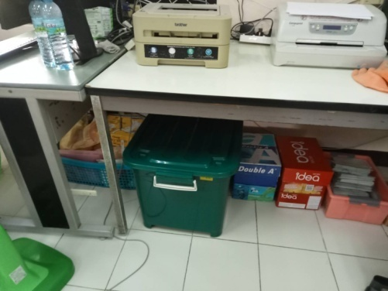  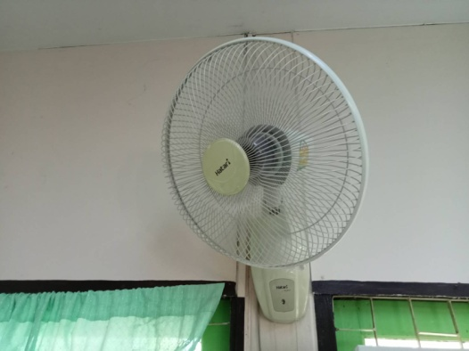  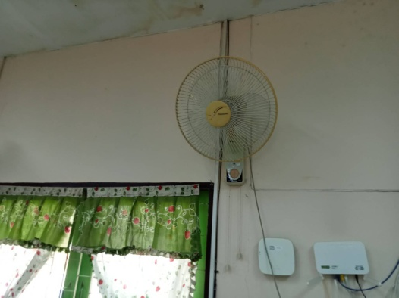

- 2 -

ภาพก่อนดำเนินการ | ภาพระหว่างดำเนินการ | ภาพหลังดำเนินการ
 | 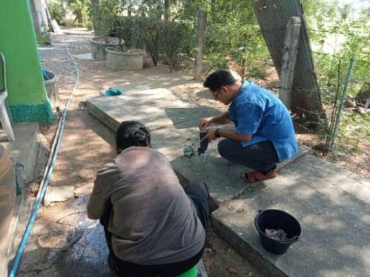

ลงชื่อ.......ภัทราพร พรหมมาศ..........ผู้รายงาน
(นางภัทราพร พรหมมาศ)
เจ้าพนักงานธุรการ
วันที่ 14 เดือน พฤษภาคม พ.ศ. 2567

